Resumen—A continuación se podrá encontrar las diferentes características de un objeto modelado en el programa 3ds Max, tales como: cantidad de polígonos, vértices y caras. También se podrá ver el tipo de colisión que se le dio en unity3D.
Características de objetos creados en 3ds Max
Carlos Alfredo Puentes Viviescas 112003.

INTRODUCCIÓN
Controlar la cantidad de recursos que consume un modelo 3d es sumamente importante ya que en mayor medida el modelo virtual tenga requerimientos así mismo se reduce la cantidad de equipos que pueden ejecutarlo o visualizarlo, teniendo en cuenta esto, hay que saber reconocer la cantidad de polígonos de cada modelo para así mismo poder optimizarlo y dejar lo absolutamente necesario.
.

Creacion del objeto

Se hizo uso de 7 objetos para crear el computador
1- Un cubo representa el computador, al cual se le hicieron ajustes en los vértices, polígonos y ejes para darle la forma, para esto es necesario ar clic derecho en el objeto y convertirlo en un Polígono Editable. Los ejes se crearon para dividir el cubo y así poder modificarlo, esto se hace seleccionando la opción llamada “Rectangular Selection Region” y se arrastra atreves del cubo de derecha a izquierda o viceversa, luego en las opciones de la derecha se escoge la opción “Connect” la cual deja ver la cantidad de ejes que se quieren poner, la distancia y la posición. Una vez realizado esto se hace lo mismo pero de arriba abajo, permitiendo hacer los cortes en ambos sentidos y tener un cubo formado por ejes. Estos ejes permiten darle forma al cubo moviéndolos hacia adelante, atrás o los lados en sus coordenadas x,y,z. Como es un objeto editable podemos seleccionar cada polígono o vértice del cubo, se selecciona la parte central del cubo que fue cortado por los ejes creados anterior mente y se usa la herramienta “Extrude” que permite mover ese polígono en cualquier dirección, se mueve hacia atrás para formar la parte de la pantalla del monitor. Los vértices fueron usados para poner de forma simétrica los orificios de los laterales (Usb, plugs, conectores, cd, etc.), permiten escoger la unión de dos ejes y moverlos sin afectar completamente la estructura.
2- Los botones fueron representados por cubos pequeños a los cuales solo se le cambio el tamaño y se posicionaron en el lugar correspondiente.
3- La base trasera fue creada con un tubo y una línea, al tubo se le modifico el tamaño, la rotación y su posición. La línea se creó con 3 vértices y se le dio la forma curvada con las herramientas MSmooth y Tessellate, que ayudan a escoger la posición y la curvatura.
4- El texto de lenovo fue creado con un objeto Spline llamado Text, luego se le dio el atributo de polígono editable para rellenar los campos vacíos y se posiciono en su ubicación correspondiente.
5- Para terminar se agruparon estos objetos en un grupo llamado “Computador”.
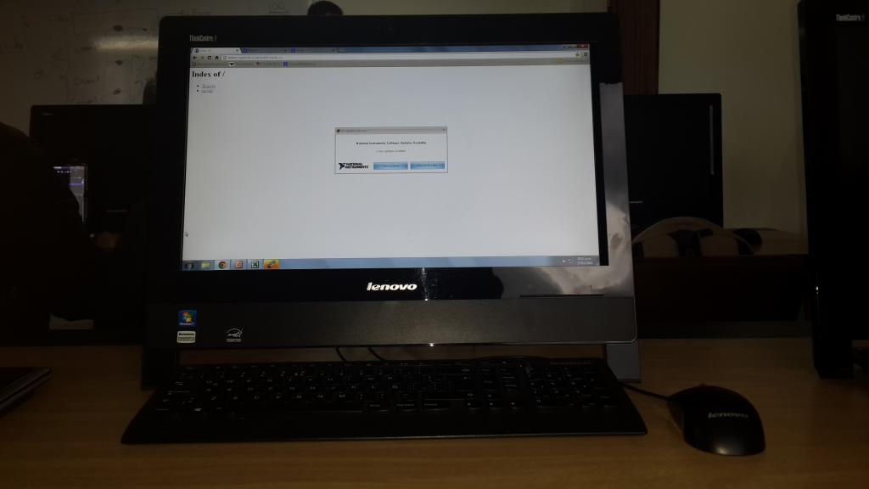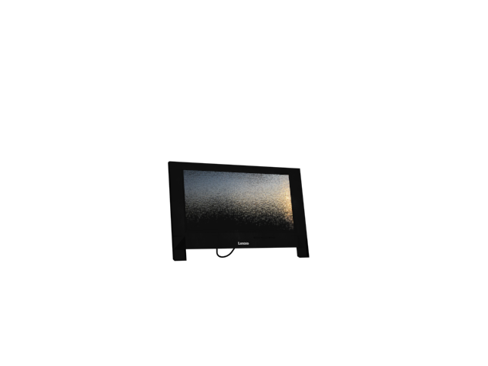

Colliders y vistas de la escena en Unity3D
En el caso del computador fue necesario agregar mesh colliders para que “recubriera” su superficie y así tendría el efecto de solidez.

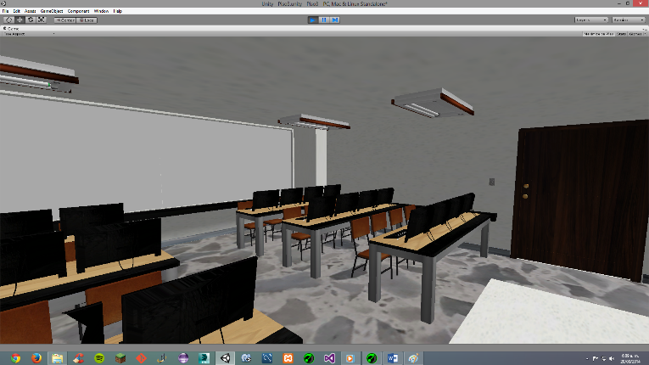
Ilustración 1 Sala sistemas

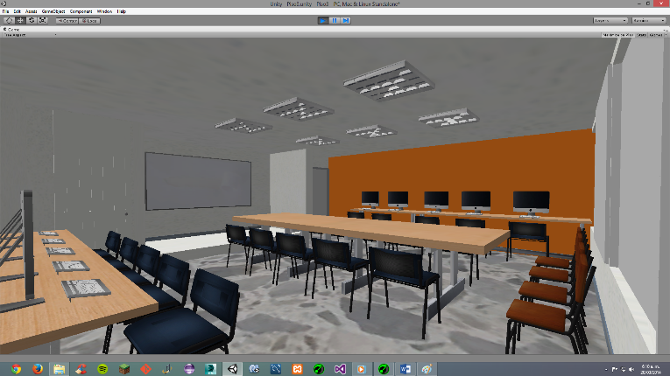
Ilustración 2 Sala mac

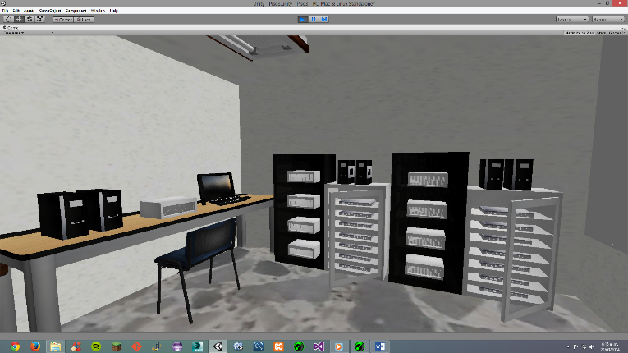
Ilustración 3 Sala servidores

Polígonos, caras y vértices.

POLIGONOS | 719
VERTICES | 891
CARAS | 829.5

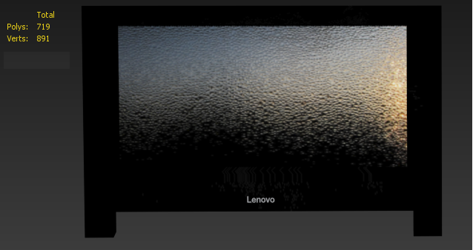
Ilustración 4 Cantidad de Poligonos y vertices

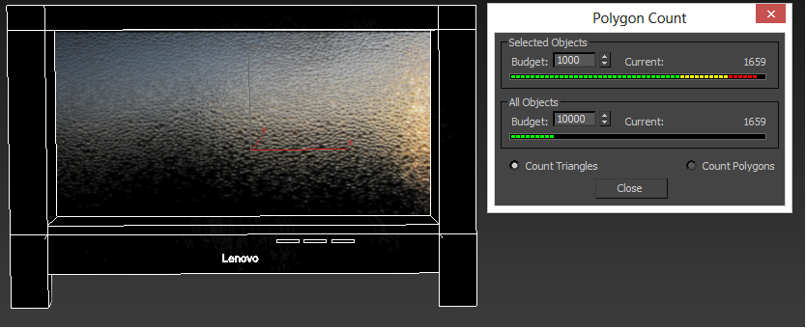
Ilustración 5 Cantidad de caras

 

